POSLOVANJE PODUZETNIKA U DJELATNOSTI RAČUNALNOG PROGRAMIRANJA U RAZDOBLJU OD 2008. DO 2018. GODINE
Prema podacima iz obrađenih godišnjih financijskih izvještaja za statističke i druge potrebe za 2018. godinu, u djelatnosti računalnog programiranja (NKD 62.01) poslovalo je ukupno 2.865 poduzetnika (74,8% poduzetnika poslovalo je sa dobiti, a 25,2% poduzetnika sa gubitkom) koji su imali 13.520 zaposlenih. Najveći broj poduzetnika u djelatnosti računalnog programiranja (NKD 62.01), u promatranom razdoblju bio je u 2018. godini, što je gotovo tri puta više u odnosu na broj poduzetnika u 2008. godini (960). U 2018. godini bio je i najveći broj zaposlenih, što je također gotovo tri puta više u odnosu na broj zaposlenih u 2008. godini (4.888 radnika). Jednako tako, najveći ukupni prihodi (8,0 milijardi kuna) ostvareni su u 2018. godine, što je u odnosu na 2008. godinu trostruko veći prihod, dok je dobit razdoblja više nego učetverostručena. Najveća dobit razdoblja (konsolidirani rezultat) ostvarena je u 2018. godini, u iznosu od 841,4 milijuna kuna, a najmanja dobit razdoblja ostvarena je u 2008. godini, u iznosu od 198,0 milijuna kuna. Najviše je rastao izvoz koji je u 2008. godini iznosio 447,2 milijuna kuna, a u 2018. godini 3,1 milijardu kuna. Uvoz je također rastao, ali u bitno manjem iznosi te je trgovinski saldo pozitivan (izvoz veći od uvoza), i iznosio je 2,2 milijarde kuna (tablica 1).
Tablica 1. Osnovni financijski rezultati poslovanja poduzetnika u razredu djelatnosti 62.01, u razdoblju od 2008. do 2018. godine (iznosi u tisuć. kuna, prosječne plaće u kunama)
Opis | Razred djelatnosti 62.01 - Računalno programiranje |  |  |  |  |  |  |  |  |  |  | Indeks 2018./08.
Opis | 2008. | 2009. | 2010. | 2011. | 2012. | 2013. | 2014. | 2015. | 2016. | 2017. | 2018. | Indeks 2018./08.
Broj poduzetnika | 960 | 1.173 | 1.195 | 1.330 | 1.408 | 1.613 | 1.809 | 1.988 | 2.307 | 2.494 | 2.865 | 298,4%
Broj dobitaša | 713 | 847 | 832 | 953 | 1.021 | 1.216 | 1.345 | 1.513 | 1.727 | 1.906 | 2.142 | 300,4%
Broj gubitaša | 247 | 326 | 363 | 377 | 387 | 397 | 464 | 475 | 580 | 588 | 723 | 292,7%
Broj zaposlenih | 4.888 | 5.526 | 5.884 | 6.369 | 6.811 | 7.487 | 8.274 | 9.321 | 10.652 | 12.152 | 13.520 | 276,6%
Ukupni prihodi | 2.637.948 | 2.550.699 | 2.881.695 | 3.162.957 | 2.966.555 | 3.531.772 | 3.909.335 | 4.516.570 | 5.216.392 | 6.632.841 | 7.986.554 | 302,8%
Ukupni rashodi | 2.375.565 | 2.259.076 | 2.568.673 | 2.822.244 | 2.608.960 | 3.035.688 | 3.429.870 | 3.967.260 | 4.529.010 | 5.851.756 | 6.989.008 | 294,2%
Dobit prije oporezivanja | 336.034 | 343.557 | 379.363 | 407.435 | 407.397 | 524.010 | 537.925 | 634.680 | 738.755 | 878.809 | 1.070.660 | 318,6%
Gubitak prije oporezivanja | 73.651 | 51.934 | 66.342 | 66.722 | 49.803 | 27.927 | 58.459 | 85.371 | 51.373 | 97.724 | 73.115 | 99,3%
Porez na dobit | 64.338 | 63.551 | 74.667 | 74.616 | 61.185 | 76.596 | 86.235 | 109.743 | 132.638 | 128.948 | 156.169 | 242,7%
Dobit razdoblja | 271.789 | 278.136 | 304.267 | 332.354 | 346.303 | 447.430 | 452.082 | 527.427 | 604.615 | 749.409 | 913.786 | 336,2%
Gubitak razdoblja | 73.745 | 50.064 | 65.912 | 66.256 | 49.894 | 27.943 | 58.851 | 87.860 | 49.871 | 97.271 | 72.410 | 98,2%
Dobit razdoblja (+) ili gubitak razdoblja (-) | 198.045 | 228.072 | 238.355 | 266.098 | 296.409 | 419.488 | 393.231 | 439.566 | 554.744 | 652.138 | 841.377 | 424,8%
Izvoz | 447.188 | 458.797 | 518.103 | 670.948 | 767.720 | 850.553 | 1.171.220 | 1.541.594 | 1.964.234 | 2.330.773 | 3.096.448 | 692,4%
Uvoz | 293.467 | 207.985 | 183.912 | 250.872 | 219.611 | 284.674 | 348.162 | 331.498 | 316.418 | 756.147 | 899.724 | 306,6%
Trgovinski saldo (izvoz minus uvoz) | 153.721 | 250.813 | 334.192 | 420.076 | 548.109 | 565.880 | 823.058 | 1.210.097 | 1.647.816 | 1.574.626 | 2.196.724 | 1.429,0%
Investicije u novu dugotrajnu imovinu | 125.444 | 200.016 | 82.135 | 130.508 | 161.907 | 213.820 | 214.716 | 221.541 | 179.206 | 157.664 | 212.517 | 169,4%
Prosječne mjesečne neto plaće po zaposlenom | 6.233 | 6.174 | 6.350 | 6.706 | 6.546 | 6.599 | 6.750 | 7.110 | 7.324 | 7.807 | 8.262 | 132,6%
Izvor: Fina, Registar godišnjih financijskih izvještaja, obrada GFI-a za razdoblje 2008. - 2018. godina
U 2018. godini najveću dobit razdoblja ostvario je srednje veliki poduzetnik MANAS d.o.o. iz Splita, dok je drugi na rang listi veliki poduzetnik KING ICT d.o.o. Najveći gubitak razdoblja, u 2018. godini, iskazao je mali poduzetnik S&T CARRIER BUSINESS d.o.o. iz Zagreba.
Grafikon 1. Neto dobit/gubitak, broj zaposlenih i broj poduzetnika u djelatnosti računalnog programiranja (62.01) u razdoblju od 2008. do 2018. godine (iznosi u tisućama kuna)
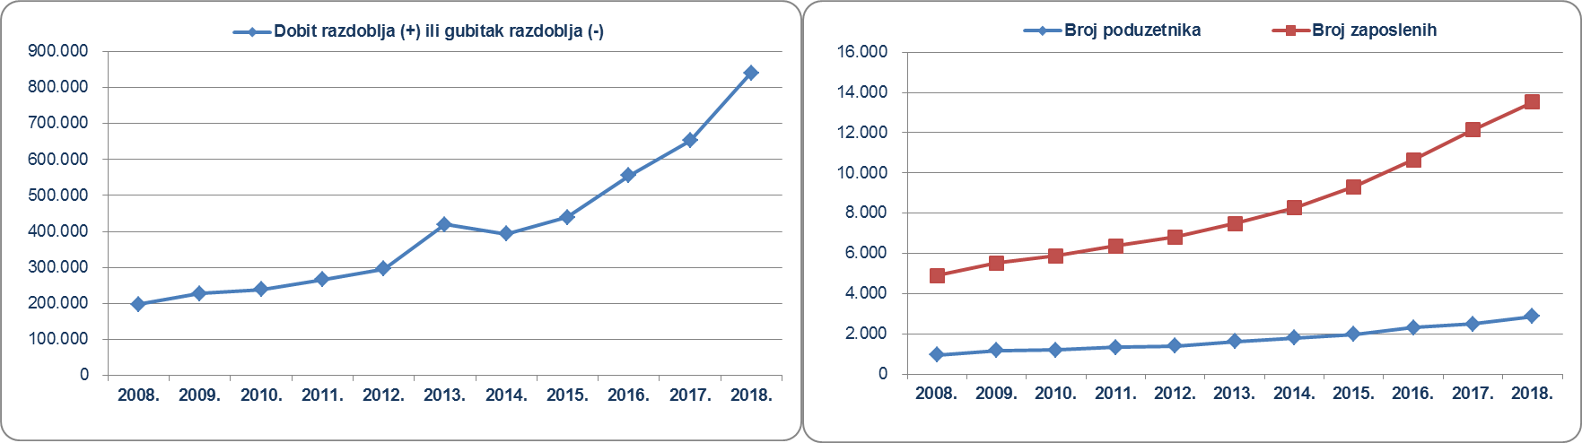
Izvor: Fina, Registar godišnjih financijskih izvještaja, obrada GFI-a za 2008. - 2018. godinu
Prosječna mjesečna neto plaća obračunata zaposlenima kod poduzetnika čija je pretežita djelatnost računalno programiranje, u 2018. godini iznosila je 8.262 kune, što je 32,6% više u odnosu na početnu promatranu godinu (2008.). U odnosu na prosječnu mjesečnu neto plaću zaposlenih kod poduzetnika na razini područja djelatnosti J – Informacije i komunikacije (7.934 kune), u 2018. godini, to je 4,1% veća plaća te 47,9% veća od prosječne plaće zaposlenih na razini svih poduzetnika RH (5.584 kune). Najniža prosječna mjesečna neto plaća obračunata je u 2009. godini i iznosila je 6.174 kune.
Tablica 2. Top 10 poduzetnika prema ukupnom prihodu u 2018. g. u djelatnosti 62.01 – Računalno programiranje (iznosi u tisućama kuna)
R. br. | OIB | Naziv poduzetnika | Sjedište | Ukupan prihod | Broj zaposlenih | Dobit razdoblja
1. | 67001695549 | KING ICT d.o.o. | Zagreb | 816.886 | 353 | 30.663
2. | 19680551758 | SPAN d.o.o. | Zagreb | 353.775 | 277 | 9.346
3. | 02994650199 | APIS IT d.o.o. | Zagreb | 222.203 | 410 | 4.302
4. | 42543880714 | ASBISC-CR d.o.o. | Zagreb | 203.157 | 33 | 1.433
5. | 68195665956 | IN2 d.o.o. | Zagreb | 166.369 | 365 | 9.220
6. | 88285726558 | DANIELI SYSTEC d.o.o. | Labin | 159.154 | 268 | 9.561
7. | 57802034237 | MICROSOFT HRVATSKA d.o.o. | Zagreb | 153.960 | 43 | 19.534
8. | 56906077918 | NANOBIT d.o.o. | Zagreb | 138.567 | 74 | 16.185
9. | 86132384544 | CROZ d.o.o. | Zagreb | 129.615 | 182 | 19.524
10. | 39945216125 | ERSTE GROUP CARD PROCESSOR d.o.o. | Zagreb | 103.098 | 128 | 15.497
Ukupno top 10 poduzetnika po UP u razredu djelatnosti 62.01 |  |  |  | 2.446.783 | 2.133 | 135.265
Ukupno svi poduzetnici (2.865) u razredu djelatnosti 62.01 |  |  |  | 7.986.554 | 13.520 | 913.786
Udio top 10 u razredu djelatnosti 62.01 |  |  |  | 30,6% | 15,8% | 14,8%
Izvor: Fina, Registar godišnjih financijskih izvještaja
Najveći ukupan prihod među poduzetnicima u razredu djelatnosti 62.01, u 2018. godini, ostvario je veliki poduzetnik KING ICT d.o.o. (tablica 2).
Usporedba pet poduzetnika s najvećim ukupnim prihodima u 2018. godini u djelatnosti računalnog programiranja prema sljedećim pokazateljima poslovanja: koeficijentom ubrzane likvidnosti, zaduženosti i vlastitog financiranja, pokazala je da prema tim kriterijima najbolji APIS IT d.o.o. Najbolji po pokazateljima uspješnosti poslovanja mjerenom koeficijentom obrtaja ukupne imovine, kratkotrajne imovine te danima plaćanja dobavljačima, je ASBISC-CR d.o.o. (slika 1.).

Slika 1. Usporedba top 5 poduzetnika s najvećim ostvarenim prihodima u 2018. g. u razredu djelatnosti 62.01 – Računalno programiranje, prema izabranim pokazateljima
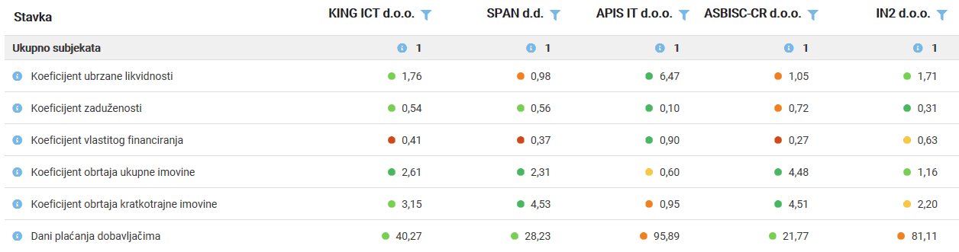
Izvor: Fina, info.BIZ
Slika 2. KING ICT d.o.o. – ocjena kreditnog rejtinga kroz razdoblje od 2015. do 2019. godine
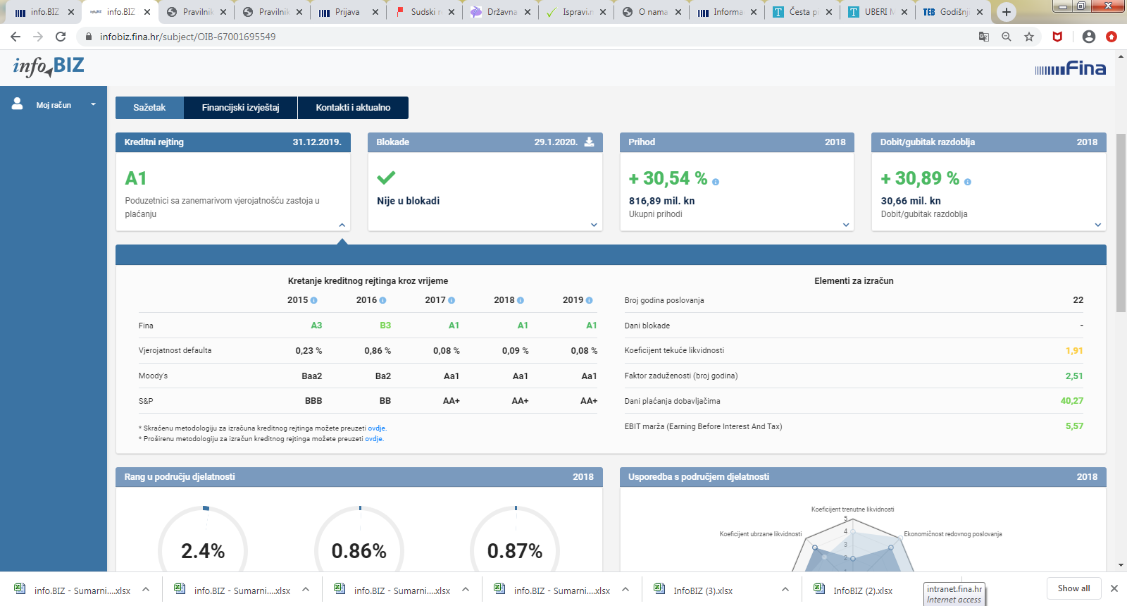
Izvor: Fina, info.BIZ
Info.BIZ servis pruža uvid u informacije o uspješnosti poslovanja i financijskom položaju svih poslovnih subjekata te o poslovnoj okolini u kojoj oni djeluju. Najveća je i najažurnija baza poslovnih informacija za više od 775.000 poslovnih subjekata iz više od 30 izvora. Omogućuje brže, jednostavnije i sigurnije donošenje poslovnih odluka, sustavno praćenje klijenata, olakšava izradu poslovnih analiza te praćenje trendova i prepoznavanje potencijala na tržištu.  Ako ste zainteresirani i želite ugovoriti uslugu ili kupiti veći broj paketa: prodaja@fina.hr Ako trebate korisničku podršku: 0800 0080, info@fina.hr | 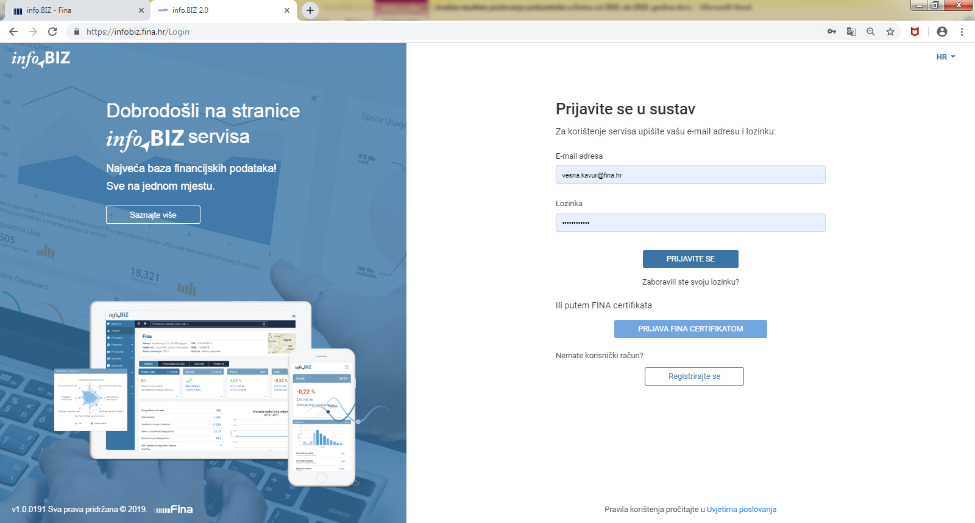
Više o rezultatima poslovanja poduzetnika po područjima djelatnosti i po drugim kriterijima, prezentirano je u standardnim analizama rezultata poslovanja poduzetnika RH, po županijama i po gradovima i općinama u 2018. godini. Kontakt adresa analize@fina.hr
Pojedinačni podaci o rezultatima poslovanja poduzetnika dostupni su besplatno na RGFI – javna objava i na Transparentno.hr, a agregirani i pojedinačni podaci dostupni su uz naknadu na servisu info.BIZ Kontakt adresa info@fina.hr
Informacija o tome je li poslovni subjekt u blokadi ili ne, dostupna je korištenjem usluge FINA InfoBlokade slanjem SMS poruke na broj 818058, te korištenjem WEB aplikacije JRR tj. uvidom u podatke o računima i statusu blokade poslovnih subjekata, koji se ažuriraju u Jedinstvenom registru računa kojega u skladu sa zakonskim propisima, od 2002. godine, vodi Financijska agencija. Kontakt adresa jrr@fina.hr

U Registar godišnjih financijskih izvještaja, godišnji financijski izvještaj (GFI) za 2018. godinu za statističke i druge potrebe podnijelo je 131.117 poduzetnika, pravnih i fizičkih osoba (obrtnika) koji su obveznici poreza na dobit.
Serija podataka u tablici za sve godine prikazana je iz godišnjeg financijskog izvještaja iz kolone tekuće godine.
Pozicija iz GFI-a (iz obrazaca do 2016.) - "Investicije u novu dugotrajnu imovinu" istovjetna je poziciji "Bruto investicije samo u novu dugotrajnu imovinu" u obrascima GFI-a 2016.-2018.
Serija podataka u grafikonima za sve godine prikazana je iz godišnjeg financijskog izvještaja iz kolone tekuće godine.
Kreditni rejting je rezultat procjene rizičnog profila poduzetnika, temeljene na statističkim metodama i prediktivnim modelima prema godišnjim financijskim izvještajima poduzetnika i njegovom poslovnom ponašanju. U 2017. godini napravljeno je poboljšanje karakteristika modela uvođenjem bihevioralnih varijabli te transformiranih financijskih varijabli u PD modele za izračun kreditnog rejtinga poduzetnika u skladu s Basel III smjernicama, što je rezultiralo značajnim poboljšanjima u prediktivnosti modelskih procjena. Modeli se redovito jednom godišnje nadgledaju, validiraju i kalibriraju kako bi procjene rizičnosti odgovarale dugoročnoj vjerojatnosti zastoja u plaćanju duljem od 90 dana na horizontu od godine dana.

